Сценарий праздника Сагаалгаан
(подготовительная группа)
Цель: познакомить детей с национальным праздником Сагаалган, формировать представление о празднике, дать детям знания о традициях и обычаях бурят, вызвать интерес, чувство гордости к предкам, формировать уважительное, заботливое отношение к близким.

Вед: Амар мэндэ, саган хараар!
Сагаалганаар!
Здравствуйте дорогие гости, дорогие ребята!
В праздник белого месяца,
Как у нас повелось,
Людям надо бы встретится,
Чтоб светлее жилось,
Чтоб убавилось горя,
Чтоб тучнели стада,
чтобы небо над взгорьем,
Голубело всегда!
Приветственный танец
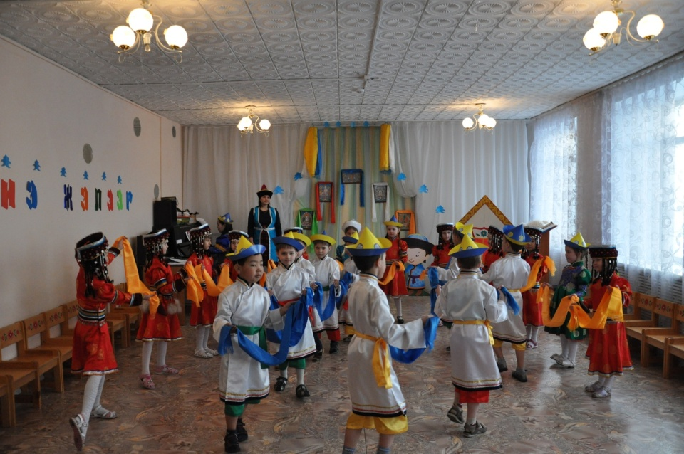

Вед: Вот и пришел на нашу землю Бурятии светлый и красивый праздник – Сагаалган. По восточному календарю наступил Новый год - год Курицы (Петуха). Показать игрушку. Он предвещает здоровье, благополучие в семье. Давайте встретим его добрыми словами. Повторяйте за мной: Амар мэндэ! Шэнэ жэлэр! Амар мэндэ! Саган харар! Сагаалганаар!

Стихи на бур. Языке

Эрдэни
Амгалан жэл
Болохонь болтогой!
Амжалтата жэл
Орохонь болтогой!
Жэл бури жэгдэ амгалан,
Он бури омог дорюун
Сагаалжа байхамнай болтогой!

Буянто
Мэндээ!
Амар сайн! Амар мэндэ!
Сагаан харын амар мэндэ!
Саган хараар! Сагаалганаар!
Сагаалганаар таниие амаршалнаб!

Песня Туг-туг-туг
Стихи
Мы светлый праздник Сагаалган
В саду в своем встречаем,
И вам привет горячий свой
Сегодня посылаем!

Здоровья, мира и добра
Вам от души желаем
И с Сагаалганом всех друзей
сегодня поздравляем!

С новым годом, с белым новолуньем
Я родным и близким говорю,
За мороз, за бодрость духа
Сагаалган тебя, благодарю!
Стол накрыли для гостей,
Тут и творог и сметана.
Этот праздник все на свете,
Любят взрослые и дети!

Ты хороша в любое время года
В разливе мая, в блеске февраля
Счастливый край, счастливого народа
Цветущая Бурятия моя.

Хонин жэлдэ буузаяа оройжо
Булта бугэдоо баян
Тарган хухань болтогой!
Сагаалган хайн
Удэр саг уеде
Мандаха болтогой!

Мчится легка и крылата
Звонкая песня моя
Бурятия – край богатый
Тебя, прославляю я.
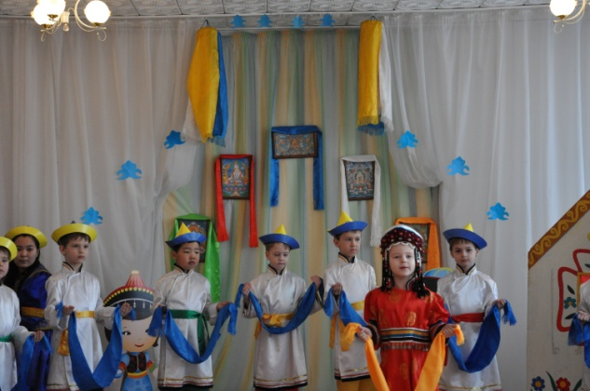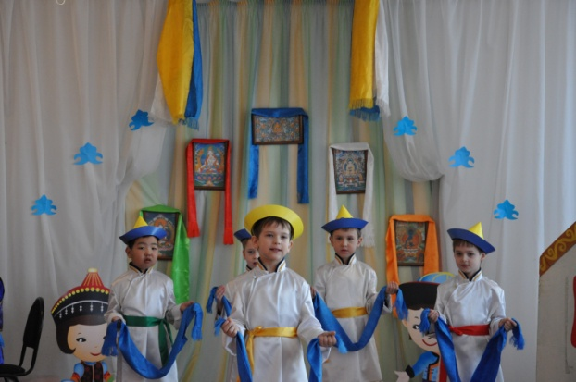
ПЕСНЯ «САГААЛГАН»
Танец девочек с пиалами
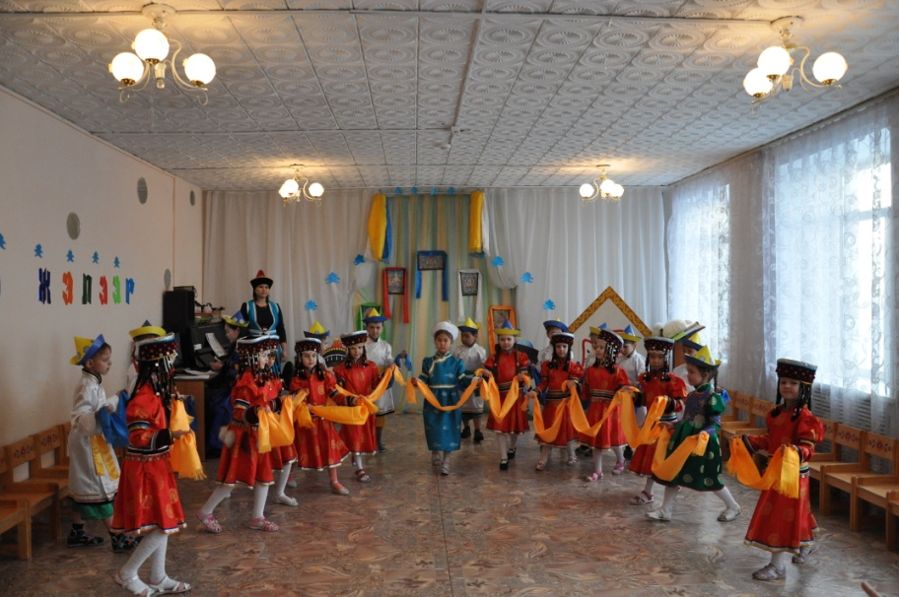
Вед: ещё за месяц до праздника Сагаалган начинались приготовления. Наводили порядок в юрте и ограде. Из сундуков доставались праздничная одежда или шились красивые шелковые и меховые наряды. Мужчины, выбирая лучших своих скакунов, расчесывали им гриву, готовили новую сбрую и седло.
Хозяйки готовили кушанья: позы, саламат, варился бухлер. Почему этот месяц называется «белый»? Кто знает? Подскажите (ответы детей). В изобилии на столе появляется молочная белая пища (саган эдеэн).«Белая пища» - один из обязательных компонентов угощения и обрядов. Молодые люди идут поздравлять своих старших родственников – бабушек и дедушек, мам и пап. Праздники сопровождали песни, танцы и игры.

Вед: Эй, мальчишки и девчушки, спойте весело частушки
Про весёлый Сагаалган, что пришёл сегодня к нам.
Дети исполняют частушки
Все: Не смотрите, что малы,
И что мало знаем.
Сагаалган у нас друзья,
Любим и встречаем
Эх, и весело нам отмечать Сагаалган.
- Белый месяц, белый месяц,
Месяц долгожданный,
Сагаалган - народный праздник,
Он всегда желанный.
Эх, и весело нам отмечать Сагаалган.
- А моя Сэсэг пордружка
Крутит с вечера ватрушки,
Чай зелёный заварила,
Про сметану не забыла.
Эх, и весело нам отмечать Сагаалган.
- Белый месяц называют
Месяцем творожным
Ну, и позы уплетайте
В праздник всё возможно.
Эх, и весело нам отмечать Сагаалган.
- Нас, друзья, зовут домой
Изо рта с мороза пар.
А мы знаем, что с порога
Говорят: «Мэндэ амар».
Эх, и весело нам отмечать Сагаалган.
Все: Мы частушки спели вам
В хорошем настроении
Вы похлопайте, друзья,
Лучше нету пения.
Эх, и весело нам отмечать Сагаалган.
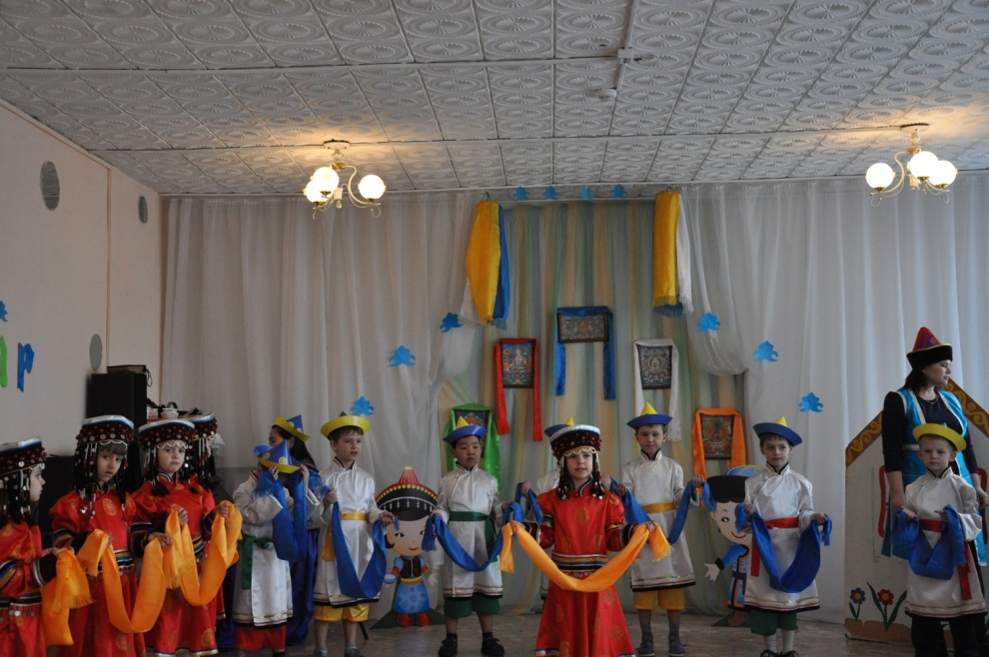
Вед: по восточному календарю, каждый наступивший год имеет название животного. А всего их 12. А какие вы узнаете, отгадав загадки. Мышь, бык, тигр, заяц (кошка), дракон, змея, лошадь, овца (коза), обезьяна, петух, собака, свинья.

1. В подполье, в каморке, живет она в норке.
Серенькая маленькая ( Мышь - Хулгана).
2. У неё рога, копыта,
И на всех глядит сердито,
Но добрей она щенка,
И нальёт нам молока. (Корова-ухэр )
- Раз - полоска, два – полоска
Рыжий зверь идет в матроске.
Три, четыре, пять и шесть.
Хочет всех поймать и съесть. ( Тигр -бар )
- Мчится без оглядки, лишь сверкают пятки. (Заяц - Шандаган)
5. Дышит пламенем тот зверь, это сказочный зверь. (Дракон - Луу).
6. Нет ни рук, ни ног у зверя,
И не нужно, не потеря –
Она легко в траве скользит,
А приблизишься – шипит. (Змея - Могой ).
7. У меня большая грива,
Ушки и копытца.
Прокачу того игриво,
Кто не побоится.
Моя шёрстка гладка,
Кто же я?.... (Лошадь - Морин)
8.Блеет жалобно: «Б-е-е, б-е-е!»
Травку щипет во дворе,
Шубка в завитых колечках,
А зовут её .. ( овца - Хонин)
9. Ноги цепкие, как руки,
Ей, конечно, не до скуки:
Все хватает без разбора,
Ест бананы до упора, (Обезьяны - Бишен)
10. Кто кричит во дворе,
Будит нас на заре?
У него есть перья - пух!
И зовут его ... ! (Петух - Тахяа)
11. Защищать должна я дом.
Всё обнюхаю кругом.
Вас спасать я брошусь в реку,
Первый друг я человеку. (Собака - Нохой)
12. Спереди пятачок, сзади крючок,
Посредине спинка, а на ней щетинка. (Свинья - Гахай )

Обезьяна: Год мой окончен, настала пора, проститься мне с вами, друзья. (Передает хадак Овце).
Ведущий: Наступил год курицы (петуха).
Курица: Амармэндэ! Саган хараар! Сагаалганар!
Песня: «Чебурашка болон тэдэнэйнухэд» на бур. Языке

Вед: после того, как люди поздравят своих родных и близких – они ходят в гости к друзьям… вот и к нам кто-то стучится. Встречаем! Орогты манайда (заходите к нам).
Под веселую музыку заезжает Будамшу.
Будамшу: Тпру.. Сэнбэйна! Саган хаарар! Сагаалганар! С парздником всех!
Я веселый будамшу
Я с детьми всегда дружу.
Ко всем на праздник прихожу,
Смех и веселье приношу.
Я – веселый Будамшу
Я в Бурятии живу.
Я умею петь, плясать
Больше всех люблю играть.

Будамшу: Много видал, а еще больше слыхал:
- говорят, что муравей – самый сильный из зверей. Правда, ребята? (дети отрицают)
- говорят. Что серый кот дружно с мышками живет. (нет)
- волк зубастый, говорят, испугался двух зайчат. (нет)
- говорят, что в лесу, петух съел рыжую лису. (нет)
- говорят, что ваш Артемка, любит мыть лицо и ушки. (?)
Ведущий: Вот и правда, посмотри, какие детки у нас чистые и опрятные, красивые. А еще они любят играть в игры.
А сейчас предлагаю поиграть в бурятскую игру «Скачки».
игра «Скачки» для мальчиков
Танец наездники (мальчики)
Будамшу: Все знают, что юрта – это дом бурят, в котором они жили в старину. Так как ни часто кочевали, переезжали с места на место, то юрты были складные и переносные.
Проводится игра «Построй юрту»
Мальчики строят юрту, поднимая руки вверх, а девочки под музыку ходят вокруг, заканчивается музыка и должны войти столько хозяюшек, сколько скажут. Затем девочки строят юрту.
Игра «Волк и ягнята»
Один игрок – волк, другой – овца, остальные – ягнята. Волк сидит на дороге, по которой движется овца с ягнятами.
Правила игры. Ягнята держатся друг за друга и за овцу. Волк может ловить только последнего ягненка. Ягнята должны ловко делать повороты в сторону, следуя за движениями овцы... Волку нельзя отталкивать овцу.

Будамшу: А теперь мы ножки спросим:
До каких же пор стоять?
Может ножкам хоть немножко
Дружный «Ёхор» станцевать.
Вед: Наш бурятский хоровод
Взяться за руки зовёт.
Если встанешь с нами в круг,
Значит ты хороший друг.
Исполняется «Ёхор».
Вед. Нам песни многих стран известны,
Мы с ними дружим и поем.
Но где найти нам лучшей песни,
Рожденной здесь, в краю родном!
Исполняется гимн Бурятии (стоя)
Ведущая преподносит подарок Будамшу
Будамшу: С Сагаалганом поздравляю, угощение вам вручаю. Байярте, мои друзья, ждут в другом саду меня.

